1. [Xuất sắc] Quản lý tồn kho sản phẩm

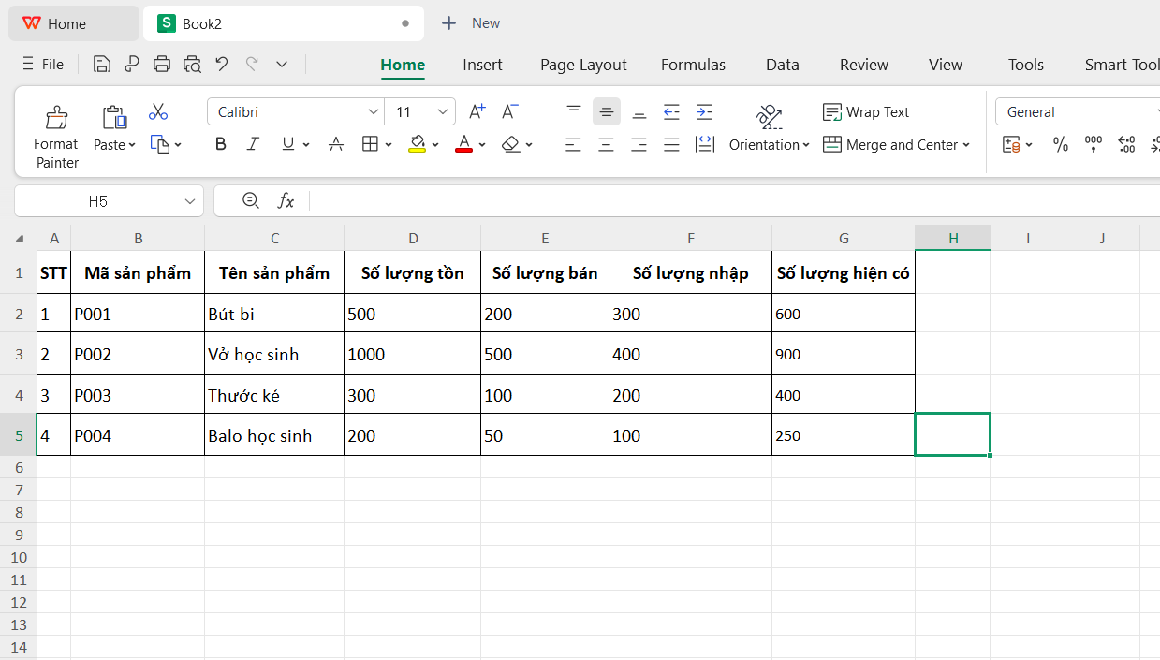

(Ô F2)=C2 + E2 - D2

=>

· P001 (Bút bi): 500+300−200=600

· P002 (Vở học sinh): 1000+400−500=900

· P003 (Thước kẻ): 300+200−100=400

· P004 (Balo học sinh): 200+100−50=250

Ô F2 = IF(C2+E2-D2<=100, "Het hang", C2+E2-D2) => nhấn Enter